新 书 推 荐

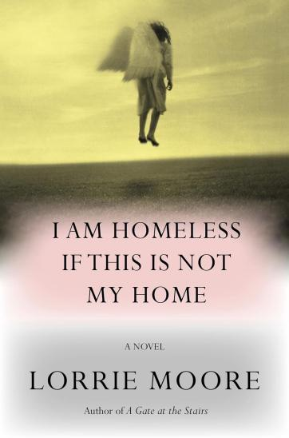
中文书名：《若此非归处，我将无家可回》
英文书名：I AM HOMELESS IF THIS IS NOT MY HOME
作 者：Lorrie Moore
出 版 社：Knopf
代理公司：Melanie Jackson/ANA/Jackie
页 数：258页
出版时间：2023年6月
代理地区：中国大陆、台湾
审读资料：电子稿
类 型：文学小说
版权已授：英国、意大利、匈牙利、葡萄牙、西班牙、日本

·2023年美国国家书评人协会小说奖(the National Book Critics Circle Award for Fiction)

内容简介：

洛丽·摩尔（Lorrie Moore）自2009年《楼梯上的门》（A Gate at the Stairs）以来第一部长篇小说——《若此非归处，我将无家可回》是一场大胆而发人深省的探索，它探讨爱与死亡、激情与悲伤，以及困扰在历史和人类心灵之中的昔日世界。

来自“这一代最敏锐、最长久的作家之一”（卡琳·詹姆斯，《纽约时报书评》）——这是一曲以19世纪和21世纪为背景的灵魂乐，这曲悲歌献给献给孝心、忠贞，献给人类的悲伤，献给所有可见、不可见事物的消失和存续。

芬恩（Finn）人到中年，被迫停职：他太情绪化了，无法承担教授历史的重任。何况，他生活在一个正迅速陷入歇斯底里的国家。

纽约市一家临终关怀中心，芬恩和他心爱的弟弟坐在一起，他的弟弟正在从一个世界滑向另一个世界。但是，一通电话把芬恩带到一个麻烦缠身的情人身边，一场奇怪的旅程开始了，它为芬恩在现实中打开了一扇门，引发了对生与死、悲伤与过去、喜剧与悲剧，以及二者之间分界的思考。

而贯穿整个故事的，是一本失窃的19世纪日记，其上记载了一个谜团，讲述一个杀手的故事。

洛丽·摩尔以其独特的、不可抗拒的文字游戏，以及她特殊的讽刺幽默和智慧，为读者带来一个充满渴望与惊喜的魔盒，她在本书中书写了爱和重生以及生活给人带来的吸引力。这部新小说大胆、发人深省、极富戏剧性，是一部具有原创性、充满诗意的恋人和兄弟姐妹的肖像，它对我们从小听到大的那些可能是真实的，也可能是虚构的故事发出了质疑。《若此非归处，我将无家可回》带我们穿过一扇活板门，进入一场狂风呼啸的想象中的旅程，走进一处喜忧参半的景观之中，毫无疑问，这就是洛丽·摩尔的世界。

作者简介：

洛丽·摩尔（Lorrie Moore），1957年生于纽约州，毕业于康奈尔大学创意写作系，1983年凭第一部短篇小说集《自助》奠定其在美国文坛的声誉。之后她相继出版短篇小说集《就像生活》（Like Life）、《美国鸟人》（Birds of America），以及长篇小说《字谜游戏》、《谁将开办青蛙医院？》（Who Will Run the Frog Hospital?）和《门在楼梯口》（A Gate at the Stairs）等。她的短篇小说《你也很丑》被约翰·厄普代克收入他主编的《二十世纪美国最佳短篇小说》（100 Years of the Best American Short Stories）。

洛丽·摩尔曾在威斯康辛大学麦迪逊分校教授创意写作30年。2006年，洛丽·摩尔被推选为美国艺术暨文学学会成员。2013年起开始在范德堡大学任教。此外她还在密歇根大学、普林斯顿大学等教授创意写作。她在2014年出版了一部新的短篇小说集《树皮》（Bark）她最近的一部作品是出版于的《如果这里不是我的家，我将无家可归》（I Am Homeless If This Is Not My Home）。

媒体评价：

“这是一种近乎暴力的成就：一位作家勇往直前，用刀划开了一片新天地——也划开了我们对‘叙事’本身的传统观念。”
——《纽约客》

“文字和语调的胜利，最终是想象力的大获全胜。”
——《卫报》

“美国文坛中最独特、最有感染力的公路故事之一。”
——NPR

“翻过最后一页，仍久久挥之不去。”
——《星期日泰晤士报》

“引人入胜，超现实......就文笔而言，这可能是她最好的作品。”
——《哈珀杂志》

“正如所有优秀的小说一样，摩尔提供了一种看待世界的全新方式......难得一见的时光之旅。”
——《独立报》

“抒情、令人不安、尖锐有趣、形而上学、苦乐参半。”
——《书单》星级书评

“摩尔对生命和爱情的沉思令人震撼，值得期待。”
——《书商》

感谢您的阅读！
请将反馈信息发至：版权负责人
Email：Rights@nurnberg.com.cn
安德鲁·纳伯格联合国际有限公司北京代表处
北京市海淀区中关村大街甲59号中国人民大学文化大厦1705室, 邮编：100872
电话：010-82504106, 传真：010-82504200
公司网址：http://www.nurnberg.com.cn
书目下载：http://www.nurnberg.com.cn/booklist_zh/list.aspx
书讯浏览：http://www.nurnberg.com.cn/book/book.aspx
视频推荐：http://www.nurnberg.com.cn/video/video.aspx
豆瓣小站：http://site.douban.com/110577/
新浪微博：安德鲁纳伯格公司的微博_微博 (weibo.com)
微信订阅号：ANABJ2002

